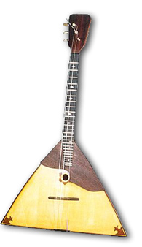
Русские народные инструменты в загадках

Три струны, играет звонко
Инструмент тот — «треуголка».
Поскорее узнавай-ка,
Что же это? (Балалайка)

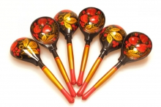
За обедом суп едят,
К вечеру «заговорят»
Деревянные девчонки,
Музыкальные сестренки.
Поиграй и ты немножко
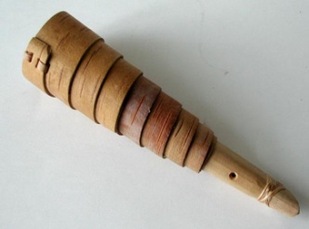
На красивых ярких... (ложках)

Вышел в поле пастушок,
Заиграл его... (рожок)

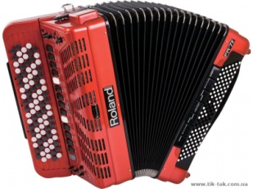
У него рубашка в складку, любит он плясать в присядку.
Он и пляшет, и поёт – если в руки попадёт.
Много пуговиц на нём с перламутровым огнём.
Весельчак, а не буян. Голосистый мой … (баян)

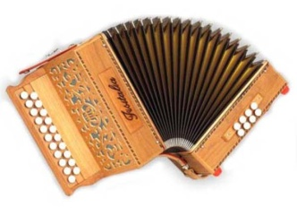
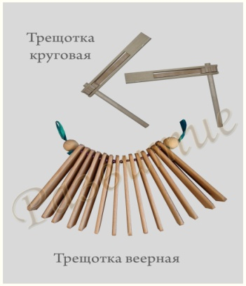
В руки ты ее возьмешь,
То растянешь, то сожмешь!
Звонкая, нарядная,
Русская, двухрядная.
Заиграет, только тронь,
Как зовут ее?
(Гармонь)

Деревянные пластинки, разноцветные картинки,
Стучат, звенят – плясать велят!
(трещотки)

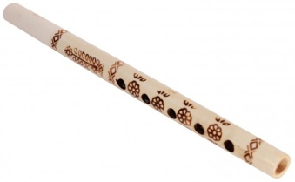
Приложил к губам я трубку – полилась по лесу трель.
Инструмент тот очень хрупкий, называется…
(Свирель)
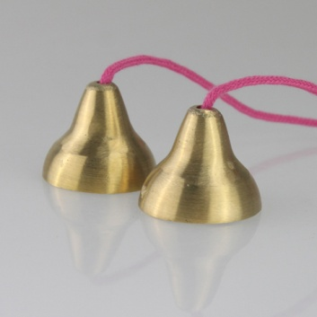

Он под шапочкой сидит, не тревожь его - молчит.
Стоит только в руки взять и немного раскачать,
Слышен, будет перезвон: «Дили-дон, дили-дон. »
( Колокольчик)

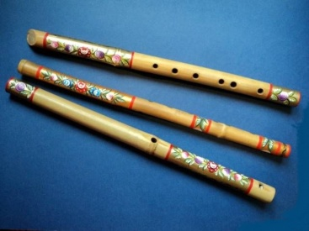
Если хочешь поиграть, нужно в руки ее взять
И подуть в нее слегка – будет музыка слышна.
Подумайте минуточку… Что же это? (Дудочка)

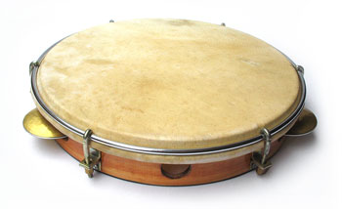
Есть бубенчики на нем, по нему мы громко бьем.
С ним сейчас играть мы будем, дайте в руки звонкий … (Бубен)

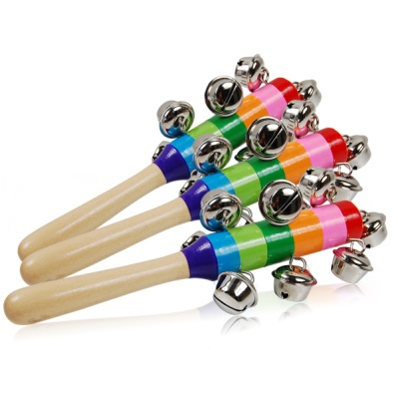
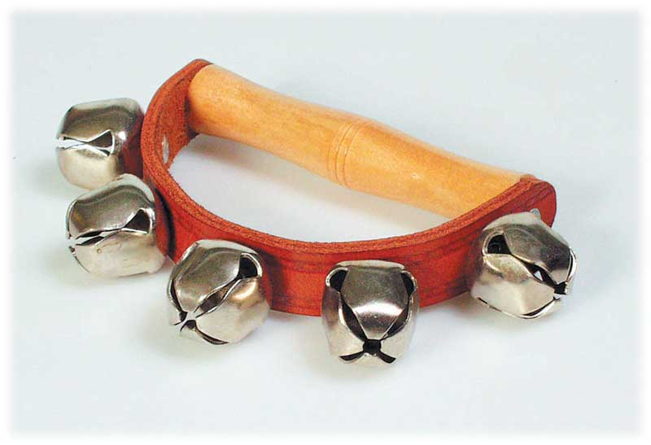
На дуге висят спокойно,
Стоит лишь дугу встряхнуть —
Мелодично и привольно
Украшают долгий путь. (Бубенцы)

